СОДЕРЖАНИЕ ОН-ЛАЙН КУРСА: «ПОДРОСТОК: ТЕРРИТОРИЯ ДУШИ»

Обращение Картавой М.И. к учителям:

«Здравствуйте, дорогие коллеги, соратницы! Делюсь опытом. Знакомьтесь, изучайте. Я на это потратила 10 лет своей жизни. Есть правило 20 часов: хотите вникнуть во что-то поглубже, потратьте не менее 20 часов. Это все практика, опыт. Ищите свое! Жду обратной связи, электронная почта Картавая Марина <mkar63@yandex.ru> .

1. Диалог с интригой https://disk.yandex.ru/i/g2sg85CFmGtk-w
2. Игра https://disk.yandex.ru/i/K0jKZpsywcOLVg
3. Диалог с интригой впервые https://disk.yandex.ru/i/QCPEcCooebsqZA
4. Видеобеседа "Тот, кто будет человеком, уже человек" https://disk.yandex.ru/i/XpVvuBBC6BwjDw
5. Встреча по теме Целомудрие https://disk.yandex.ru/d/b-N4sMG2XbQv1Q
6. Диалог по теме Ценность зачатой жизни https://disk.yandex.ru/d/rDZC6-wAca5LLA
7. Про женственность https://disk.yandex.ru/i/DKA1Y6bGXLR9ug
8. Выступление "Проблема нормы в половом воспитании" https://disk.yandex.ru/i/4bKZwuhy7Po8mw
9. Игра позиций "Бесценный дар жизни" https://disk.yandex.ru/i/ubcjkYhVhNWDiQ
10. Игра г. Томск "Курс на крепкую семью" https://disk.yandex.ru/i/liG_azCbUEhXQQ
11. Вебинар Целомудрие https://youtu.be/g8fT-VyAX68
12. Вебинар Ценность зачатой жизни https://youtu.be/q-N9sifHT9Q
13. Папка аудиозаписей встреч в цикле "Подросток: территория души" https://disk.yandex.ru/d/_iDZiUkBGSvNaw
Запись дистанционного видеокурса https://disk.yandex.ru/d/p-F3LVxT2-cd6Q «

Рекомендовано:
1. Просмотр ролика из Дистанционного цикла (Запись дистанционного видеокурса https://disk.yandex.ru/d/p-F3LVxT2-cd6Q)
2. прослушивание аудио "живой" лекции отсюда (Папка аудиозаписей встреч в цикле "Подросток: территория души" https://disk.yandex.ru/d/_iDZiUkBGSvNaw)
3. конспектирование, сохранение в закладки видео по темам.

Разделы, блоки, закладки | Содержание
Направленность курса | социально-педагогическая
Название онлайн – курса | Онлайн-курс «Подросток: территория души»  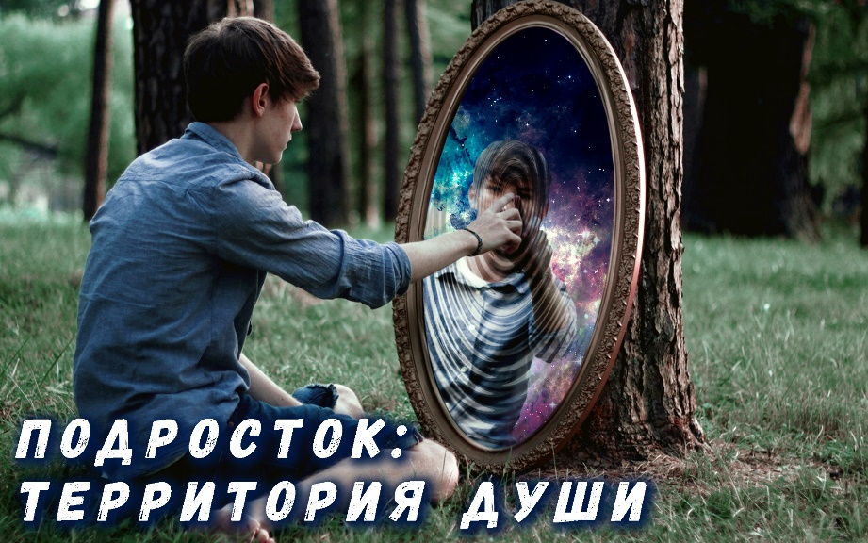
Девиз, отражающий суть курса, мотивирующий на хорошее восприятие материала, желание освоить | Береги честь смолоду..., а душу – всегда!
Возраст детей, на которых рассчитан данный курс | + 14
Уровень сложности | базовый
Продолжительность обучения | 16 академических часа
О курсе | Кратко:  «Подросток: территория души» - это практический курс духовно-нравственной ориентации, помогающий подросткам разобраться в свойствах души, ее проявлениях в поступках, формировании нравственных ценностей и жизненной позиции, базовых качеств личности  Что произойдет с ребенком после прохождения данного курса?  Получив информацию, подростки будут ориентироваться во внутреннем мире своей личности, понимать движения души, осознают вызовы и соблазны, способные навредить душе, познают, как совершается нравственный выбор между добром и злом.  Форма обучения по программе – заочная, с применением дистанционных образовательных технологий.
Видеоприглашение | Видеоролик – Кому интересен и полезен цикл?  https://yadi.sk/i/EQ5MnenGVXlplw
Что будем делать | Описание действий: Из небольшой видео-лекции (до 30 минут) автора цикла по каждой теме подростки узнают о различных проявлениях и качествах души, определенной духовной ценности; в видеоматериалах (коллаж, фильм) представлен видеообраз, раскрывающий тему аргументированно, интересно, поучительно; в опросах и заданиях будет представлена возможность провести личную рефлексию, подумать над смыслом определенной духовной ценности, поразмышлять и поделиться своими мыслями; в заключение знакомство с высказываниями классиков и духовных авторитетов.  Рекомендация: двигаться поэтапно, пройти все занятия согласно плану. Возможна совместная работа в диалоге с родителями, друзьями, сверстниками. Наиболее приемлемая форма работы: классный руководитель организует классные часы по темам цикла с классом.  После окончания курса вы сможете: более внимательно относиться к своей душе, выстраивать позитивные отношения с близкими, задумываться, прежде чем совершить тот или иной поступок, решительнее выбирать поступок в пользу добра
Необходимые материалы | Тетрадь, ручка
До начала обучения | Для прохождения курса необходим компьютер с выходом в интернет.
Программа обучения | Программа онлайн-курса включает 8 занятий по 2 академических часа по развитию базовых навыков самопознания, по осознанию основных личностных качеств, духовно-нравственных ценностей. Подростки получат методические материалы для осмысления каждой темы:  А) Видео-слово автора цикла  Б) опрос по теме  В) видео для просмотра  Г) вопросы для размышления  Д) слово авторитетам (цитаты)  Темы цикла:  - Что мы знаем о душе?  - Кто есть ЧЕЛОВЕК и что есть ЧЕЛОВЕЧНОСТЬ?  - Жить по совести  - Девичья честь, мужская честь – об этом слов не перечесть  - Дорогие мои родители  - Все позволительно, да не все полезно… (вред зависимостей)  - Влюбленность-целомудрие-Любовь  - Формирование жизненной позиции
Педагог | 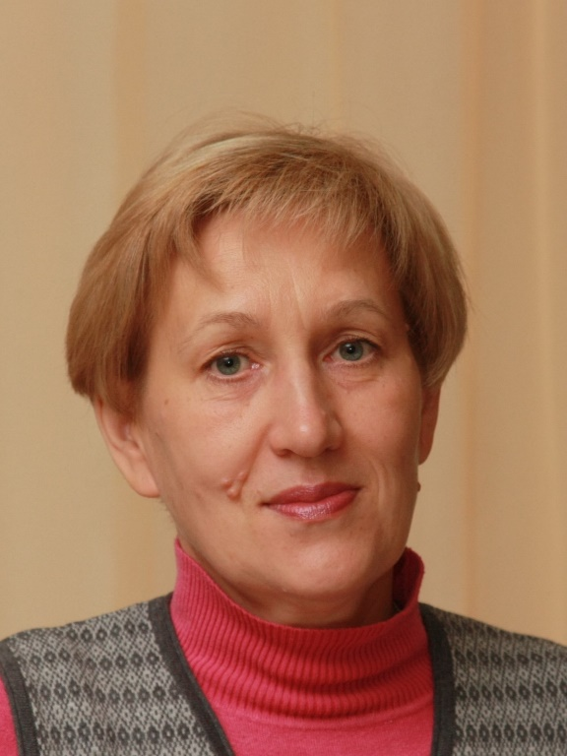  Педагог: Картавая Марина Ильинична  Образование: высшее, КемГУ 1986 г, филологический факультет; 1993-1995 – МХК при ИУУ г. Кемерово; 1999-2002 Основы православной культуры при ИУУ г. Кемерово  Место работы: МБУДО «Центр развития творчества детей и юношества» г. Березовский Кузбасса  Дополнительная информация: Лауреат Всероссийских конкурсов «За нравственный подвиг учителя – 2018» в СФО, «Серафимовский учитель- 2019»
Процесс обучения | Изучение тем цикла:  - Тема «Что мы знаем о душе?»  - Тема «Кто есть ЧЕЛОВЕК и что есть ЧЕЛОВЕЧНОСТЬ?»  - Тема «Жить по совести»  - Тема «Девичья честь, мужская честь – об этом слов не перечесть»  - Тема «Дорогие мои родители»  - Тема «Все позволительно, да не все полезно…» (вред зависимостей)  - Тема «Влюбленность-целомудрие-Любовь»  - Тема «Формирование жизненной позиции»  - Заключительное слово
Дополнительная информация для педагогов и родителей | Данный цикл является серьезным подспорьем в воспитательной работе классных руководителей, желающих доносить до учащихся темы «СО СМЫСЛОМ», раскрывающие духовно-нравственные ценности. На основе данного курса может быть создана программа дополнительного образования и воспитания, в центр которой поставлена смысловая работа с ценностями, а также он будет востребован во внеклассной работе педагогов по приобщению обучающихся к духовно-нравственным ценностям посредством работы с кинообразом, диалога, интерактивных форм. В данном курсе мы видим серьезную необходимость предложить учащимся по-новому задуматься о нравственных ценностях: о СЕРДЦЕ и ДУШЕ как главном основании личности, средоточии совести, духовного стержня, о способности человеческой души к чистоте, сопереживанию, милосердию, ответственности за свои поступки. Каждая тема цикла – час диалога-общения с подростками, предлагающий посредством кинообразов и киногероев из архива отечественного кино «со смыслом» поговорить о «территории души» современного подростка. Это, по возможности, глубокий разговор с подростками о переживаниях души, о сложностях душевных состояний в переходном возрасте, о взаимоотношениях с окружающими. Именно душу подростки хотят «запрятать» подальше, сделать вид, что ее вовсе нет, что она инертна, безучастна, незначима. Однако подростковой аудитории предлагается разговор о душе как наиболее тонкой, трепетной, одновременно самой сложной части личности, потому что душа более всего испытывает воздействие бездуховных вызовов поврежденного мира. В нашем понимании душа соотносится с такими более широкими понятиями, как добро, совесть и вера, и базовыми духовными ценностями человечества: целомудрие, милосердие, честь, любовь.

